Page 185. Exercice 37.
Sur les graphiques ci-dessous, des fonctions $f$, $g$, $h$, $k$ et $u$ ont été représentées.
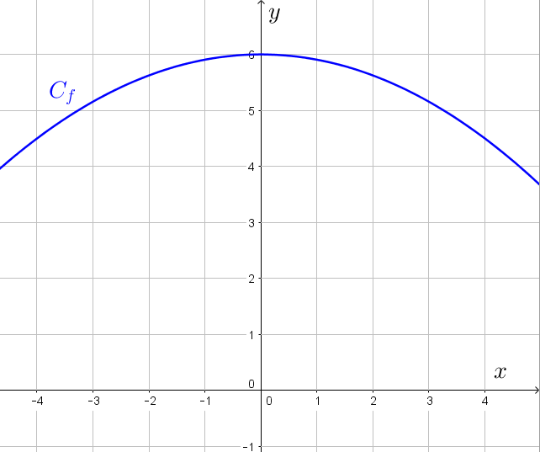
Parmi ces fonctions, indique celles qui sont affines. (Tu préciseras celles qui sont linéaires.)
La fonction $f$ est :
☐ Affine
☐ Linéaire
☐ Ni linéaire, ni affine
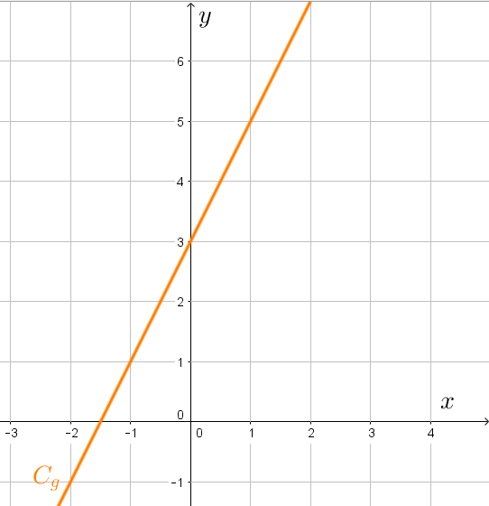
La fonction $g$ est :
☐ Affine
☐ Linéaire
☐ Ni linéaire, ni affine
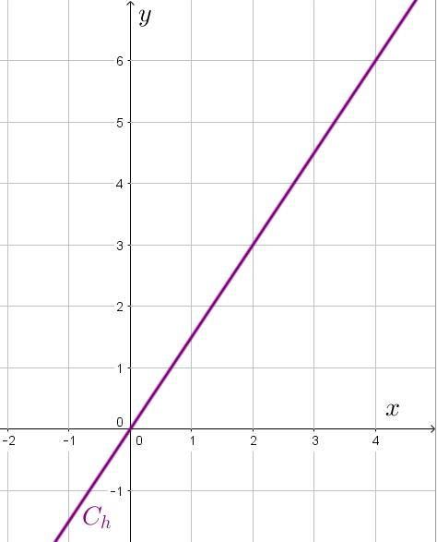
La fonction $h$ est :
☐ Affine
☐ Linéaire
☐ Ni linéaire, ni affine
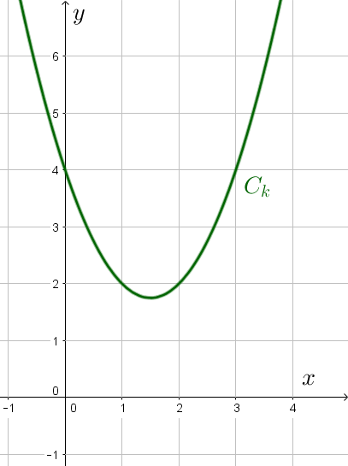
La fonction $k$ est :
☐ Affine
☐ Linéaire
☐ Ni linéaire, ni affine
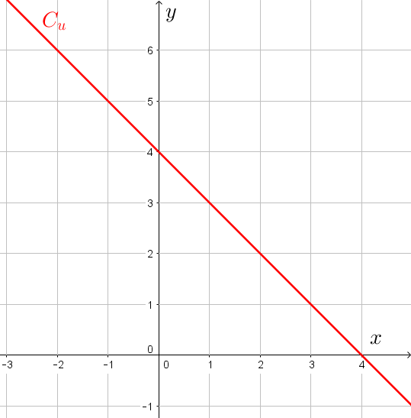
La fonction $u$ est :
☐ Affine
☐ Linéaire
☐ Ni linéaire, ni affine

